МУНИЦИПАЛЬНОЕ АВТОНОМНОЕ ДОШКОЛЬНОЕ ОБРАЗОВАТЕЛЬНОЕ УЧРЕЖДЕНИЕ – ДЕТСКИЙ САД «КОЛОСОК»

СОГЛАСОВАНО
Старший воспитатель
_____________Богомолова О.Г.
__________________________ г.
Дата (до утверждения ООП ДО)

Рабочая программа

Для детей 5-6 лет,
Старшая группа №11"Вишенка"
2020-2021 учебный год

Составители:
Богатырева Ольга Александровна
Найманова Арюна Самбеевна

Содержание
 |  | Страницы
1. | Пояснительная записка | 4
1.1 | Пояснительная записка | 4
1.1.1 | Направленность группы
1.1.2 | Наименование образовательных программ, заявленных в основной образовательной программе ДОО и использованных для разработки Программы | 4
1.1.3 | Цель и задачи реализации Программы | 5
1.1.4 | Значимые для разработки и реализации рабочей программы характеристики | 6
1.2. | Планируемые результаты освоения Программы | 9
1.3. | Диагностика освоения детьми образовательной программы дошкольного образования. | 11
2. | Содержание образовательного процесса | 13
2.1. | Описание образовательной деятельности в соответствии с направлениями развития ребенка | 13
2.1.1. | ОО «Социально-коммуникативное развитие» | 13
2.1.2. | ОО «Познавательное развитие» | 14
2.1.3. | ОО «Речевое развитие» | 14
2.1.4. | ОО «Художественно-эстетическое развитие» | 15
2.1.5. | ОО «Физическое развитие» | 15
2.2. | Описание вариативных форм, способов, методов и средств реализации Программы | 15
2.2.1 | Формы и методы работы с детьми по образовательной области «Социально-коммуникативное развитие» | 15
2.2.2 | Формы и методы работы с детьми по образовательной области  «Познавательное развитие» | 16
2.2.3 | Формы и методы работы с детьми по образовательной области «Речевое развитие» | 17
2.2.4 | Формы и методы работы с детьми по образовательной области  «Художественно-эстетическое развитие» | 18
2.2.5 | Формы и методы работы с детьми по образовательной области  «Физическое развитие» | 18
2.3 | Описание образовательной деятельности по профессиональной коррекции нарушений развития детей | 19
2.4 | Способы и направления поддержки детской инициативы | 22
2.4.1 | Технологии, методики, включая авторские, используемые воспитателями группы | 22
2.4.2 | Организация проектной деятельности | 23
2.5 | Особенности взаимодействия с семьями воспитанников | 23
2.6 | Модель организации коррекционной работы | 24
3. | Организация образовательного процесса | 26
3.1. | Описание материально-технической обеспеченности | 26
3.2. | Обеспечение методическими материалами и средствами обучения и воспитания | 27
3.3. | Организация режима пребывания воспитанников | 29
3.4. | Организация образовательной деятельности с учетом особенностей воспитанников и специфики группы | 34
3.4.1. | Календарно-тематическое планирование на год | 40
3.4.2. | Примерное планирование воспитательно-образовательной работы | 43
3.5. | Особенности традиционных событий, праздников, мероприятий в группе | 43
3.6 | Организация проведения мониторинга достижений детьми планируемых результатов освоения ООП ДО | 43
3.7. | Приложения (на усмотрение воспитателя) | 44

- ПОЯСНИТЕЛЬНАЯ ЗАПИСКА
  - Пояснительная записка
Рабочая программа по развитию детей старшей группы (далее Программа) разработана в соответствии с Федеральным законом «Об образовании в Российской Федерации» от 29.12.2012 № 273 – ФЗ, Федеральным государственным образовательным стандартом дошкольного образования приказ Минобрнауки РФ № 1155 от 17.10.2013 «Об утверждении федерального государственного образовательного стандарта дошкольного образования» (далее ФГОС ДО) Основной образовательной программой дошкольного образования Муниципального автономного дошкольного образовательного учреждения – детского сада комбинированного вида «Колосок» (далее ООП ДО МАДОУ – детский сад «Колосок») и Адаптированной основной образовательной программы дошкольного образования для детей с тяжелыми нарушениями речи Муниципального автономного дошкольного образовательного учреждения – детского сада комбинированного вида «Колосок» (далее АООП МАДОУ-детского сада «Колосок»).
Рабочая программа по развитию детей старшей группы обеспечивает разностороннее развитие детей от 5 до 6 лет с учетом их возрастных и индивидуальных особенностей по основным направлениям развития социально-коммуникативному, познавательному, речевому, художественно-эстетическому и физическому.
    - Направленность группы.
Группа №2 «Колокольчик» - комбинированной направленности.
    - Наименование образовательных программ, заявленных в основной образовательной программе ДОО и использованных для разработки Программы.
При разработке рабочей программы использовались парциальные программы:
Образовательная область | Парциальные программы
Социально-коммуникативное развитие | Комарова Т.С., Куцакова Л.В., Павлова Л.Ю. Трудовое воспитание в детском саду. Программа и методические рекомендации. – 2-е изд., с испр. и доп. – М.: Мозаика-Синтез, 2006. – 80 с.
Познавательное развитие | Н.С. Голицына Комплексно-тематические занятия старшей группы 2016.- 144с. В.П.Новикова Математика в детском сад,.2010. И.А.Помораева, В.А.Позина Занятияпо формированию элементарных математических представлений в старшей группе. 2010-56с. О.В.Дыбина Занятия по ознакомлению с окружающим миром в средней группе, 2010-48с.
Речевое развитие | В.В.Занятия по развитию речи-М.; Мозаика – Синтез,2010.-67с. Развитие речи ИТД «Корифей»,2008.-80с. ИТД «Корифей» Художественная литература старшая группа 2010.
Художественно-эстетическое развитие | Д.Н. Колдина Лепка с детьми 5-6лет. О.Ю Старцева Занятия по конструированию с детьми 3-7 лет. Т.С. Комарова Изобразительная деятельность в детском саду средняя группа. Д.Н.Колдина Аппликация с детьми 5-6лет.
Физическое развитие | Подвижные тематические игры для дошкольников ИТД «Сфера» 2015. К.В. Лисина. Е.А. Бабенкова, Подвижные игры на прогулке 2015.
Также использованы парциальные программы части ООП МАДОУ-детского сада «Колосок», формируемой участниками образовательного процесса «Ребёнок в масштабе времени», «Туризм и дошкольники», «Ребёнок и природа», разработанные в МАДОУ-детском саду «Колосок».
1.1.3 Цель и задачи реализации Программы
Целью Программы является создание условий для развития функционально грамотной личности в ходе овладения практическими компетенциями, всестороннее развитие психических и физических качеств в соответствии с возрастными и индивидуальными особенностями, формирование основ базовой культуры, подготовка ребёнка к жизни в современном обществе, обеспечение безопасности его жизнедеятельности в условиях интеграции усилий семьи и детского сада.
Для достижения цели решаются следующие задачи:
- Обеспечить охрану жизни и укрепление физического и психического здоровья детей, в том числе их эмоционального благополучия;
- Способствовать:
- воспитанию, гармоничному развитию личностных качеств ребенка, в том числе ценности здорового образа жизни, развитию их социальных, нравственных, эстетических, интеллектуальных, физических качеств, инициативности, самостоятельности и ответственности ребенка,
- формированию предпосылок к учебной деятельности;
  - развитию познавательной сферы (мышления, воображения, памяти, речи);
  - развитию эмоциональной сферы;
  - формированию цельности детского мировоззрения, обогащению содержания и форм образования детей;
  - формированию опыта практической, познавательной, творческой и другой деятельности;
  - формированию всесторонне развитой личности на основе соединения воспитания и обучения в продуктивной деятельности;
- обеспечить равные возможности для полноценного развития каждого ребенка в период дошкольного детства, в том числе детей с ОВЗ;
- обеспечить преемственность целей, задач и содержания дошкольного и начального образования;
- обеспечить психолого-педагогическую поддержку семьям и повышать компетентность родителей (законных представителей) в вопросах развития и образования, охраны и укрепления здоровья детей.

Цели и задачи приоритетных направлений развития МАДОУ – детский сад «Колосок»:
- Физическое развитие с осуществлением коррекции и оздоровления всех воспитанников
Цель: формирование потребности в здоровом образе жизни дошкольников и родителей и осуществление оздоровления всех воспитанников.
Задачи: Совершенствовать физическое и эмоциональное благополучие детей посредством введения оздоровительных мероприятий.
Формировать положительное отношение к занятиям физкультурой, спортом, к ЗОЖ в семье.
Воспитывать осознанное отношение детей и родителей к здоровью, как основному фактору успеха на последующих этапах жизни.
- Социально-коммуникативное
Цель: содействие становлению личности ребёнка, развитие его творческих способностей через ознакомление с нравственным, духовным, историческим опытом поколений
Задачи программы: Приобщать ребенка к музейной среде, как к исследовательскому и образовательному учреждению одновременно; воспитывать эстетически развитого, обогащённого художественным опытом и знаниями человека; развивать визуальную грамотность (сформировать навык смотрения, детального рассматривания, обобщения увиденного); развивать творческие способности и эстетическое восприятие у детей; развивать познавательные процессы: воображение, фантазию, память, внимание, мышление, речь; воспитывать нравственные качества личности: доброту, отзывчивость, способность к сопереживанию;

Рабочая программа строится на основе возрастного, личностно-ориентированного и деятельностного подходов, а также учитывает принципы, описанные в основной образовательной программе дошкольного образования МАДОУ – детский сад «Колосок».

1.1.4 Значимые для разработки и реализации рабочей программы характеристики
Настоящая Программа рассчитана на один год, который рассчитывается с 1 сентября по 31 августа.
Возрастные и индивидуальные особенности контингента детей группы.
Группа общеразвивающей направленности, в группе 32 воспитанника в возрасте 5-6 лет. 95 % детей в достаточной мере владеют навыками самообслуживания. 5 % детей нуждаются в некоторой помощи взрослого. Все дети в группе соблюдают правила личной гигиены.
У 80 % детей мелкая моторика развита достаточно хорошо, у 15% - слабо, у 5 % мелкая моторика развита очень слабо. Крупная моторика у детей развита достаточно хорошо.
Большая часть детей проявляет любознательность, высокую познавательную активность, любят слушать книги, с интересом воспринимают новые знания. 20 % детей активно участвует в обсуждениях, способны не только хорошо воспринимать, но и через некоторое время воспроизводить усвоенную информацию. 60 % детей являются преимущественно слушателями.
В игровой деятельности дети самостоятельно распределяют роли и стараются строить свое поведение в соответствии с ними. В процессе игры дети могут меняться ролями. Обычно дети с удовольствием принимают в игру дополнительных «персонажей», иногда взрослый предлагает детям придумать роль для ребенка, которого они отказались взять в игру. Продолжительность ролевых игр небольшая.
Продолжается совершенствоваться речь: растет словарный запас и совершенствуется произнесение звуков. У 95 % детей речь развита в соответствии с возрастом; у 5 % детей речь развита плохо.
Около половины детей с удовольствием рисуют, раскрашивают. При этом уже за небольшой период у некоторых детей прослеживается улучшение мелкой моторики (стали раскрашивать аккуратнее). Также около половины детей с удовольствием посещают музыкальные занятия.
Условно группу можно разделить на две категории: 85 % детей с удовольствием и активно занимаются на занятиях, интересуются музыкой и делают успехи в рисовании, эти же дети понимают и соблюдают нормы поведения в садике и режим (поведение во время игры, поведение в сончас и т.д.); 15 % детей достаточно трудно организовать для какой-либо деятельности, они не проявляют интереса к занятиям, у этих детей есть трудности с соблюдением правил поведения и режим.
Исходя из этого необходимо:
- помогать детям в освоении навыков самообслуживания (учить одеваться);
- искать индивидуальный подход и организовывать занятия таким образом, чтобы заинтересовать и вовлечь в процесс занятий всех детей;
- помогать детям в освоении и закреплении норм поведения в детском саду;
- уделять повышенное внимание развитию речи и мелкой моторики у тех детей, которым это необходимо.

Этнический анализ воспитанников группы: основной контингент – дети русскоязычных семей. Обучение и воспитание в группе проводится на русском языке.
Большинство воспитанников группы проживают в условиях рабочего поселка. Семья Индиры Ш. проживает в посёлке Мичуринский. Реализация регионального компонента осуществляется через знакомство с национально-культурными особенностями родного края, знакомясь с родным поселком, его достопримечательностями. Данная информация реализуется через целевые прогулки, беседы, проекты, подпрограмму «Ребёнок в масштабе времени».

Оценка здоровья детей старшей группы «Вишенка»
N | Имя ребенка | Группа здоровья | Рост нач.г./  конец г | Вес нач.г./  конец г | Группа мебели | Индивидуальные особенности ребенка
1 | Алтухова Арина
2 | Банщикова Настя |  | 110/ | 18,5/ | 1
3 | Вольных Полина |  | 112/ | 18,1/ | 1
4 | Гавриленко Ева |  | 120/ | 25/ | 2
5 | Голубев Дима
6 | Донельчук Миша |  | 116/ | 21,5/ | 2
7 | Итальева Алина
8 | Карпова Лида
9 | Кривошта Матвей
10 | Кочкан Маша |  | 103/ | 17,1/ | 1
11 | Моисеев Богдан |  | 112/ | 17,3/ | 1
12 | Лухменева Кира |  | 115/ | 21,2/ | 2
13 | Лапыткин Максим
14 | Лысикова Маша |  | 114/ | 18,3/ | 1
15 | Назаренко Тая |  | 116/ | 21,2/ | 2
16 | Наумова Мила
17 | Павленко Ева |  | 116/ | 20,2/ | 2
18 | Палеева Настя
19 | Паречен Леша
20 | Паршина Мила |  | 113/ | 20,8/ | 1
21 | Реддих Вика
22 | Ремов Миша |  | 113/ | 20/ | 1 | Левша
23 | Селиверстова Саша |  |  |  |  | Левша
24 | Товт Настя
25 | Тупота Вова
26 | Умиров Жасур
27 | Шумский Рома |  | 104/ | 16,3/ | 1

Сведения о семьях воспитанников
Из 31 воспитанника 28 воспитывается в полных семьях, 2– в неполной семье (с мамой), 1 воспитывается опекуном. 8 семей имеют статус многодетных.

1.2. Планируемые результаты освоения Программы

Результатами освоения Программы являются целевые ориентиры дошкольного образования, которые представляют социально-нормативные возрастные характеристики возможных достижений ребенка и описаны в Федеральном государственном стандарте дошкольного образования.
На основе данных целевых ориентиров в рабочей программе сформированы предполагаемые результаты её освоения детьми старшей группы «Колокольчик». Предполагаемые результаты произведены в соответствии с направлениями развития и образования детей (образовательными областями) и представлены в таблице.

Образовательная область и направление | Показатели развития ребенка старшей группы
Социально-коммуникативное развитие
Ребенок в семье и сообществе | продолжает формироваться представление о личных данных (имя, фамилия, возраст в годах), умение называть их в типичных условиях
Самообслуживание, самостоятельность, трудовое воспитание | формируется самостоятельное, быстрое и аккуратное выполнение процессов самообслуживания (одеваться и раздеваться, складывать одежду, без напоминания по мере необходимости сушить мокрые вещи, ухаживать за обувью)
Формирование основ безопасности | расширяются и уточняются представления о некоторых источниках опасности (транспорт, неосторожные действия человека, деятельность людей, опасные природные явления - гроза, наводнение, сильный ветер)
Познавательное развитие
Формирование ЭМП | Развитие у детей интереса к математическим знаниям, самостоятельности, сообразительности, творческого воображения, гибкости мышления, умения сравнивать и обобщать, доказывать правильность суждений
Развитие познавательно-исследовательской деятельности | Продолжает развиваться интерес к исследовательской деятельности: выявлять и анализировать начало процесса, середину и окончание в процессе наблюдений за изменениями объектов живой и неживой природы с последующим их схематическим изображением
Ознакомление с предметным окружением | Уточняются и активизируются в речи детей названия разнообразных предметов. Объясняется назначение незнакомых предметов. Формируется представление о предметах, облегчающих труд человека в быту, создающих комфорт. Рассказывается о том, что любая вещь создана трудом многих людей.
Ознакомление с социальным миром | Ребенок обладает установкой положительного отношения к миру, к разным видам труда, другим людям и самому себе, обладает чувством собственного достоинства; активно взаимодействует со сверстниками и взрослыми, участвует в совместных играх. Способен договариваться, учитывать интересы и чувства других, сопереживать неудачам и радоваться успехам других, адекватно проявляет свои чувства, в том числе чувство веры в себя, старается разрешать конфликты.
Ознакомление с миром природы | Дети способны наблюдать за явлениями природы, устанавливать причинно-следственные связи, интересуются условиями жизни растений и животных. Учатся вести себя так, чтобы не навредить природе.
Художественно – эстетическое развитие
Приобщение к искусству | продолжает формироваться интерес к изобразительной деятельности;  проявлятся уважение к художественным интересам и работам детей, бережно относиться к результатам своей творческой деятельности;
Изобразительная деятельность | продолжает формироваться технические умения и навыки: умеют проводить узкие и широкие полосы краской (концом кисти и плашмя), рисуют кольца, точки, дуги, мазки, трилистник (тройной мазок из одной точки), смешивают краску на палитре для получения светлых, темных и новых цветовых тонов, разбеливают основной тон для получения более светлого оттенка, накладывают одну краску на другую; закрепляют умение чисто промывать кисть перед использованием краски другого цвета
Конструктивно-модельная деятельность | Умеют лепить из целого куска глины, комбинированном и конструктивном; умеют моделировать вылепленную форму кончиками пальцев, сглаживать места соединения, используют в работе знакомые приемы лепки: оттягивание деталей из целого куска, соединение частей путем прижимания и примазывания, украшение вылепленных изделий с помощью стеки и налепов
Музыкальная деятельность | развивают любознательность, активность, интерес к музыке как средству познания эмоций, чувств, настроений проявляют культуру поведения в коллективной музыкальной деятельности
Физическое развитие
Формирование начальных представлений о здоровом образе жизни | имеют представления о человеке (себе, сверстнике и взрослом), особенностях его здоровья; сформированы умения элементарно описывать свое самочувствие; умеют привлечь внимание взрослого в случае недомогания;  обогащаются представления об алгоритме процессов умывания, одевания, купания, еды, уборки помещения; атрибутах и основных действиях, сопровождающих эти процессы;  сформирован устойчивый интерес к правилам безопасного поведения;
Физическая культура | Совершенствуется двигательные умения и навыки детей, формируется правильная осанка, развиваются психофизические качества (быстрота, сила, выносливость). Всесторонне развивается личность ребенка, формируются физические, умственные, нравственные качества. Поддерживается интерес детей к различным видам спорта.

1.3. Диагностика освоения детьми образовательной программы дошкольного образования
Педагогическая диагностика проводится в ходе наблюдения за активностью детей в самостоятельной и совместной деятельности детей.
Результатами освоения Программы являются целевые ориентиры дошкольного образования, которые представляют социально-нормативные возрастные характеристики возможных достижений ребенка и описаны в Федеральном государственном стандарте дошкольного образования. Достижение целевых ориентиров диагностируется через освоение Образовательных областей представленных в Программе МАДОУ – детский сад «Колосок».
Инструментарий педагогической диагностики - карты детского индивидуального развития, позволяющие фиксировать динамику и перспективы развития как каждого ребенка так и группы в целом в ходе освоения образовательных областей:
-социально-коммуникативного развития
-познавательного развития
-речевого развития
-художественно-эстетического развития
-физического развития
Диагностические карты детского развития разработаны в соответствии с программой МАДОУ – детский сад «Колосок». Педагогическая диагностика проводится с целью оптимизации образовательного процесса, как в группе, так и в ДОУ в целом. Система мониторинга основывается результатах освоения ООП ДО по 5 образовательным областям, соответствующих Федеральному государственному образовательному стандарту дошкольного образования: «Социально-коммуникативное развитие», «Познавательное развитие», «Речевое развитие», «Художественно-эстетическое развитие», «Физическое развитие», а также части, формируемой участниками образовательных отношений (приоритетные области ОО «Познавательное развитие», ОО «Физическое развитие»). Данный мониторинг позволяет комплексно оценить качество образовательной деятельности в группе и ДОУ, а также индивидуализировать образовательный процесс для достижения каждым ребенком высокого уровня освоения ООП ДО.

Образовательная область | Метод/методика | Периодичность | Ответственный
Социально-коммуникативного развитие | Наблюдение, беседа, анализ диагностических карт | 2 раза в год  октябрь, апрель | Воспитатели
Познавательное развитие | Наблюдение, беседа, анализ диагностических карт | 2 раза в год  октябрь, апрель | Воспитатели
Речевое развитие | Наблюдение, беседа, анализ диагностических карт, критериально-ориентированные задания не тестового типа. | 2 раза в год  октябрь, апрель | Воспитатели
Художественно-эстетического развитие | Анализ детских работ, наблюдение, беседа, анализ диагностических карт | 2 раза в год  октябрь, апрель | Воспитатель, музыкальный руководитель
Физическое развитие | Тестовые упражнения, наблюдение, беседа, анализ диагностических карт | 2 раза в год  октябрь, апрель | Воспитатели, руководитель физического воспитания

2. СОДЕРЖАНИЕ ОБРАЗОВАТЕЛЬНОГО ПРОЦЕССА
2.1. Описание образовательной деятельности в соответствии с направлениями развития ребенка.
Содержание Программы обеспечивает развитие личности, мотивации и способностей детей в различных видах детской деятельности и охватывает следующие структурные единицы, представляющие определенные направления развития и образования детей (далее – образовательные области):
- социально-коммуникативное развитие;
- познавательное развитие;
- речевое развитие;
- художественно-эстетическое развитие;
- физическое развитие
Конкретное содержание образовательных областей описано в основной образовательной программе дошкольного образования МАДОУ – детский сад «Колосок».
2.1.1. Образовательная область «Социально-коммуникативное развитие»

ОБРАЗОВАТЕЛЬНЫЕ НАПРАВЛЕНИЯ
ОО «Социально-коммуникативное развитие»
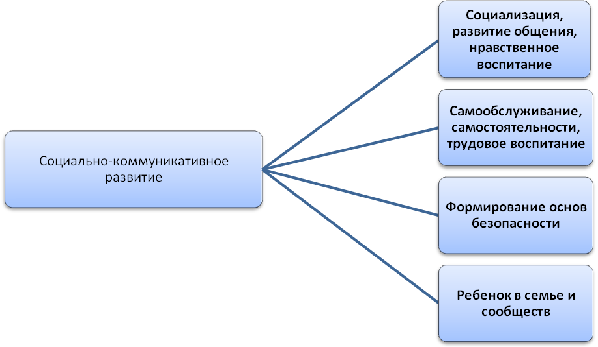

2.1.2 Образовательная область «Познавательное развитие»

ОБРАЗОВАТЕЛЬНЫЕ НАПРАВЛЕНИЯ ОО «Познавательное развитие»

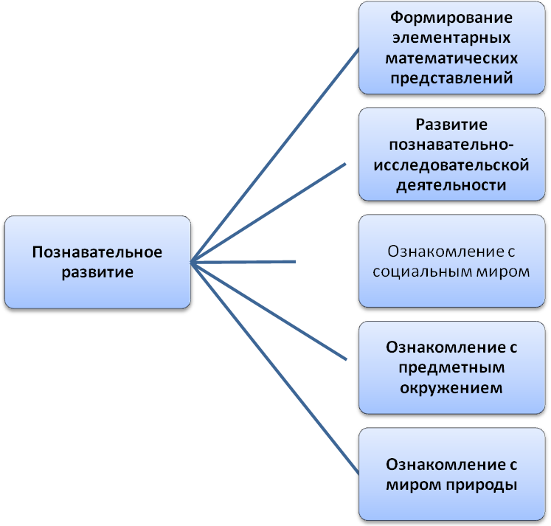

2.1.3. Образовательная область «Речевое развитие»

ОБРАЗОВАТЕЛЬНЫЕ НАПРАВЛЕНИЯ ОО «Речевое развитие»

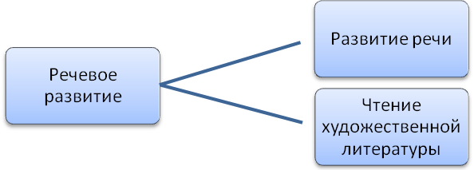

2.1.4. Образовательная область «Художественно-эстетическое развитие»
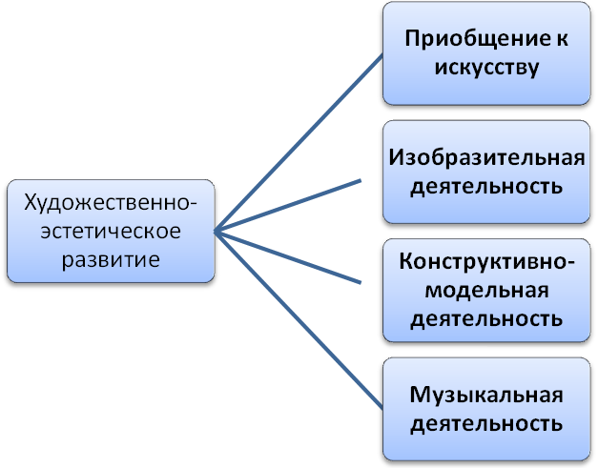

2.1.5. Образовательная область «Физическое развитие»

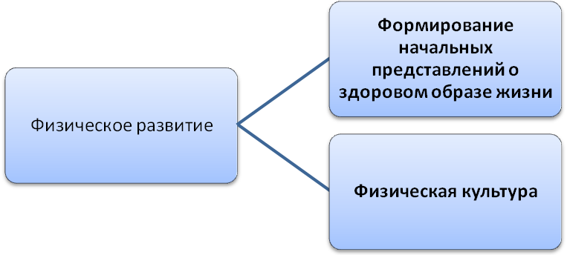

2.2 Описание вариативных форм, способов, методов и средств реализации Программы
2.2.1 Формы и методы работы с детьми по образовательной области «Социально-коммуникативное развитие»
НАПРАВЛЕНИЯ | Совместная деятельность |  | Самостоятельная деятельность
 | Индивидуальная групповая | В ходе режимных моментов
Социализация, развитие общения, нравственное воспитание | Различные сюжетные игры  Различные театрализованные игры  Подвижные игры  Досуговые игры  Коммуникативные игры  Совместное исполнение песен  Совместное обсуждение прослушанного литературного произведения | Беседа  Объяснение  Формирование навыков культуры общения | Игровая
Самообслуживание, самостоятельность, трудовое воспитание | Наблюдение за трудом  Чтение  Беседа  Обучение | Наблюдение  Беседа  Объяснение | Игровая
Формирование основ безопасности | Чтение  Беседа  Проигрывание ситуаций  Обучение основам безопасности в различных видах деятельности | Наблюдение  Беседа  Объяснение | Игровая
Ребенок в семье и сообществе | Различные сюжетные игры  Различные театрализованные игры  Чтение художественной литературы литературы | Наблюдение  Беседа  Объяснение | Игровая

2.2.2 Формы и методы работы с детьми по образовательной области «Познавательное развитие»
Направления | Совместная деятельность |  | Самостоятельная деятельность
 | Индивидуальная групповая | В ходе режимных моментов
Формирование элементарных математических представлений | Занятия  Беседа  Объяснение  Наблюдение | Наблюдение  Беседа  Объяснение | Игровая
Развитие познавательно-исследовательской деятельности | Рисование  Конструирование  Различная творческая деятельность  Рассматривание, обследование, наблюдение  Беседа  Объяснение | Наблюдение  Беседа  Объяснение | Игровая
Ознакомление с социальным миром | Занятия  Наблюдение  Беседа  Объяснение | Наблюдение  Беседа  Объяснение | Игровая
Ознакомление с предметным окружением | Рисование  Конструирование  Наблюдение  Беседа  Объяснение | Наблюдение  Беседа  Объяснение | Игровая
Ознакомление с миром природы | Рисование  Рассматривание иллюстраций  Чтение  Экскурсии  Наблюдение  Беседа  Объяснение | Наблюдение  Беседа  Объяснение | Игровая

2.2.3 Формы и методы работы с детьми по образовательной области «Речевое развитие»
Направления | Совместная деятельность |  | Самостоятельная деятельность
 | Индивидуальная групповая | В ходе режимных моментов
Развитие речи | Рассматривание иллюстраций  Беседа  Загадки  Пословицы  Поговорки  Потешки  Заучивание | Пословицы  Поговорки  Прибаутки | Игровая
Чтение художественной литературы | Слушание литературных произведений  Беседа (обсуждение) | Беседа | Рассматривание иллюстраций к литературным произведениям

2.2.4 Формы и методы работы с детьми по образовательной области «Художественно-эстетическое развитие»

Направления | Совместная деятельность |  | Самостоятельная деятельность
 | Индивидуальная групповая | В ходе режимных моментов
Приобщение к искусству | Занятия  Рассматривание  Беседа  Театрализованные игры  Творческая продуктивная деятельность | Наблюдение  Объяснение | Рассматривание иллюстраций, репродукций
Изобразительная деятельность | Рисование, раскрашивание (использование различных материалов, комбинирование) | Наблюдение  Беседа  Объяснение | Рисование  Раскрашивание  Лепка
Конструктивно-модельная деятельность | Конструирование из деревянных элементов  Лепка  Аппликация | Наблюдение  Объяснение | Игровая
Музыкальная деятельность | Слушание музыки  Игра на детских музыкальных инструментах  Хороводы | Беседа | Игровая
2.2.5 Формы и методы работы с детьми по образовательной области «Физическое развитие»

Направления | Совместная деятельность |  | Самостоятельная деятельность
 | Индивидуальная групповая | В ходе режимных моментов
Формирование начальных представлений о здоровом образе жизни | Беседа  Занятия  Закаливание | Утренняя зарядка Закаливание  Приём детей на улице в тёплое время года  Гимнастика для глаз  Дыхательная гимнастика  Формирование навыков самообслуживания  Пальчиковая гимнастика  Наблюдение  Беседа  Объяснение  Соблюдение правил личной гигиены | Соблюдение правил личной гигиены  Закаливающие процедуры  Элементарное самообслуживание
Физическая культура | Подвижные игры  Эстафеты  Игры с элементами спорта | Утренняя зарядка  Закаливание | Игровая

2.3 Описание образовательной деятельности по профессиональной коррекции нарушений развития детей

Работа осуществляется на основе АООП МАДОУ-детского сада «Колосок», ИПР ребенка и журнала взаимосвязи с учителем-логопедом.
Взаимодействие учителя – логопеда и воспитателей ДОУ осуществляется по двум направления:
- коррекционно-развивающее;
- информационно-консультативное.
Воспитатели учитывают:
- структуру речевого нарушения;
- осуществлять индивидуальный подход на фоне коллективной деятельности;
- закреплять знания, умения и навыки, приобретенные на логопедических занятиях;
- всесторонне развивать личность дошкольника.

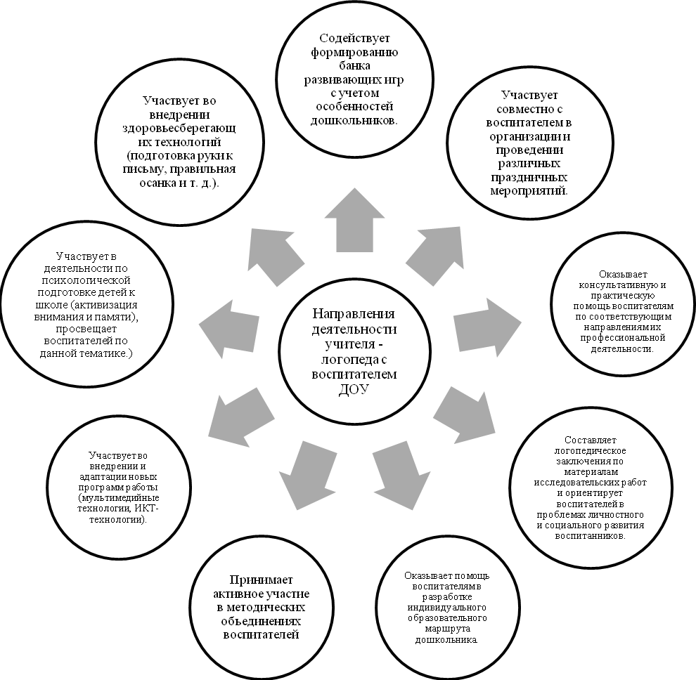
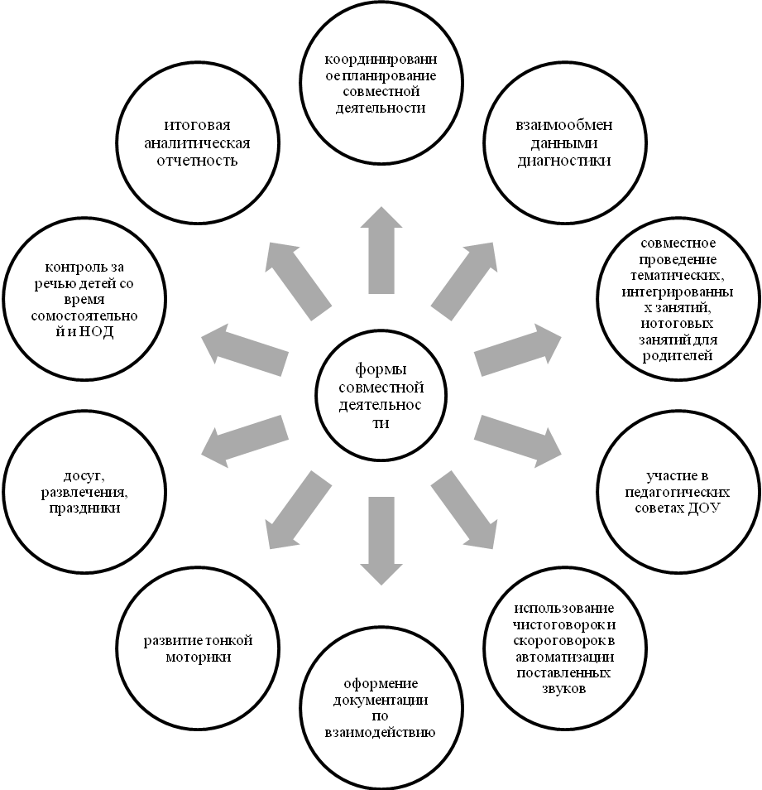

Формы организации деятельности ребенка
Для реализации коррекционной работы используются индивидуальные и подгрупповые формы организации деятельности ребенка.

 | Приемы работы | Время выполнения
1 | Артикуляционная гимнастика | Ежедневно (утром, вечером 3-5 мин)
2 | Пальчиковая гимнастика | Ежедневно (перед каждым приемом пищи – 4 раза в день. См приложение №2 «Пальчиковая гимнастика»)
3 | Упражнения над развитием мелкой моторики:  -мозаика,  -шнуровка, кнопочницы,  - раскрашивание, обводка,  - работа с ножницами, пластилином | Ежедневно (утром, вечером )
4 | Динамические паузы | Ежедневно по мере необходимости (3-5 мин)
5 | Подвижные игры на развитие общей моторики, координацию речи и движений (в рамках лексической темы) | Ежедневно: на прогулке, во 2 половине дня
6 | Дыхательная гимнастика на развитие речевого и физиологического дыхания | Ежедневно (утром, вечером 3-5 мин)
7 | Упражнения на релаксацию | Ежедневно по мере необходимости

2.4 . Способы и направления поддержки детской инициативы.
Приемы поддержки детской инициативы в коммуникативной деятельности
- Создание проблемных ситуаций
- Создание ситуации выбора
- Создание игровых ситуаций для развертывания спонтанной и самодеятельной игры
- Создание ситуаций контакта со сверстниками и взрослыми
- Создание ситуаций, побуждающих к высказываниям (возможность высказаться)
- Формирование ритуалов и традиций группы
- Групповой сбор
- Обогащение сенсорного опыта
- Приоритет групповых и подгрупповых форм работы над индивидуальными
- Доступность предметно-пространственной среды для различных видов деятельности

2.4.1 Технологии, методики, включая авторские, используемые воспитателями группы
Название технологии, методики | Образовательная область/Виды деятельности
Технология экспериментирования | Познавательное развитие, художественно-эстетическое развитие, речевое развитие/ игровая, поисково-исследовательская, экспериментирование
Сказкотерапия | Речевое развитие, познавательное развитие, социально-коммуникативное развитие/игровая
Степ-технология | Физическое развитие/двигательная

2.4.2 Организация проектной деятельности в старшей группе «Колокольчик»
Тематика проекта | Примерное содержание проекта | Вид проекта | Сроки реализации
Цветные дни  голубой  розовый  оранжевый  желтый | «Путешествие в подводный мир» аппликация  «Что бывает голубым?» рисование  «Розовая вечеринка» показ одежды  «Оранжевое утро» рисование  «Солнечное настроение» фотовыставка  Стихи и загадки о цвете. | Долгосрочный  творческий | Весь год
«Где прячутся витамины?» » | «Ура, мы идем в поход!» (выпуск стенгазеты)  Конкурс на лучший букет «Цвет осени»  Выставка поделок «Надувные фрукты» (из воздушных шаров)  «Приготовим салат из фруктов» | Долгосрочный  Информационно-исследовательский , творческий  (в рамках реализации парциальной программе «Ребенок в масштабе времени» и «Дошкольники и туризм») | Сентябрь - октябрь
«Снежный Городок» | «Снеговик-2019», постройка снежного городка на площадке  Участие в зимней спартакиаде | творческий | декабрь
«Воинская слава» | Выставка – музей воинской славы  Рисование «Наши танки»  Изготовление подарков для пап  Спортивное развлечение «Сильные, смелые, умелые» | Краткосрочный, творческий  (в рамках реализации парциальной программе «Ребенок в масштабе времени») | Февраль
«Космическое путешествие» | Космозал , чтение произведений о космосе, лепка «Ракета», ручной труд «Инопланетяне», Рисование «Загадочный космос», слушание музыкальных произведений о космосе, сюжетно-ролевые игры по теме проекта | Краткосрочный, творческий ( в рамках реализации парциальной программы «Ребенок и природа») | апрель
«Ах, это лето!» | Презентация совместно с родителями стенгазет «Мы отдыхаем у воды»,  Фото коллаж «Мы отдыхаем на природе»  Выставка детских работ «Безопасный город», «Домик в деревне», «Мы отдыхаем на реке», спортивное развлечение, памятки для родителей Развлечение «Солнышко лучистое» | Краткосрочный, творческий  (в рамках реализации парциальной программе «Дошкольники и туризм») | июнь

2.5. Особенности взаимодействия с семьями воспитанников

Дата | Мероприятие | Ответственный
Родительские собрания
Сентябрь | «Начало учебного года - начало нового этапа в жизни детского сада и его воспитанников» | Воспитатели
Ноябрь | Вечер – встреча  «Моя семья – что может быть дороже» | Воспитатели
Апрель | «Воспитываем добротой» | Воспитатели
Анкетирование родителей
1 раз в полгода | Мониторинг эффективности образовательной деятельности в ДОУ | Старший воспитатель
Консультации, буклеты, брошюры, папки- передвижки
Сентябрь | Возрастные особенности детей 5-6 лет | Воспитатели
Октябрь | Мозговой штурм «Где прячутся витамины?» ( в рамках реализации парциальной программы «Ребенок в масштабе времени») | Воспитатели
Организация совместных праздников
Октябрь | Театрализация сказки «Гуси-лебеди» | Воспитатели
Февраль | «Мы – спортивная семья!» ( в рамках реализации парциальной программы «Ребенок в масштабе времени») | Воспитатели
Март | «Мамин день» | Воспитатели
Март | Организация экскурсии в музей русской игрушки ( в рамках реализации парциальной программы «Ребенок в масштабе времени») | Воспитатели и родители
Май | «Парад Победы!» ( в рамках реализации парциальной программы «Ребенок в масштабе времени») | Воспитатели  Муз.руководитель  Родители
Мастер-классы
Ноябрь | Изготовление лэпбука «Безопасная дорога» | Воспитатели
Вовлечение родителей в проектную деятельность
Сентябрь | Организация похода в лесопарк им.Синягина ( в рамках реализации парциальной программы «Дошкольники и туризм») | Воспитатели, инструктор по физической культуре и родители
Сентябрь | Экскурсия на станцию юных натуралистов (в рамках реализации парциальной программы «Ребенок и природа») | Воспитатели и родители
Февраль | Выставка-музей воинской славы ( в рамках реализации парциальной программы «Ребенок в масштабе времени») | Воспитатели и родители
Июнь | «Ах, лето!» ( в рамках реализации парциальной программы «Дошкольники и туризм») | Воспитатели и родители

2.6. Модель организации коррекционной работы в режиме дня (с детьми ОВЗ)
1 | Артикуляционная гимнастика | Ежедневно (утром, вечером 3-5 мин)
2 | Пальчиковая гимнастика | Ежедневно (перед каждым приемом пищи – 4 раза в день. См приложение № 2 «Пальчиковая гимнастика»)
3 | Отработка лексико-грамматических категорий | Ежедневно (утром 5-7 мин)
4 | Индивидуальная работа над звукопроизношением | Ежедневно (утром, вечером 7-10 мин)
5 | Индивидуальная работа по развитию графомоторных навыков | Ежедневно во 2 половину дня
6 | Упражнения на развитие мелкой моторики: | Ежедневно (во второй половине дня)
7 | Динамические паузы | Ежедневно по мере необходимости (3-5 мин)
8 | Подвижные игры на развитие общей моторики, координацию речи и движений (в рамках лексической темы) | Ежедневно: на прогулке, во 2 половине дня
9 | Дыхательная гимнастика на развитие речевого и физиологического дыхания | Ежедневно (утром, вечером 3-5 мин)
10 | Упражнения на релаксацию | Ежедневно по мере необходимости
11 | Логоритмические упражнения на координацию речи и движения | Ежедневно
12 | Коррекционный час по заданию логопеда | Ежедневно (2 половина дня)  Продолжительность 20-25 мин.
13 | Цветные дни | В соответствии с проектом

3. ОРГАНИЗАЦИЯ ОБРАЗОВАТЕЛЬНОГО ПРОЦЕССА
3.1. Описание материально – технического обеспечения Программы
№ п/п | Вид помещения  социально-бытового  и иного назначения | Количество | Наименование оборудования,  ТСО | Количество
1 | Прогулочная площадка | 1 | Веранда  Стол с сиденьями  Лавки  Песочница  Оборудование | 1  1  1  2  3
2 | Игровая комната группы | 1 | Шкаф для посуды  Шкаф для игрушек  Шкаф секционный  Стол детский  Стул детский  Ковёр  Детская игровая мебель  Магнитофон  Экран для проектора | 4  3  1  6  26  1  1  1  1
3 | Спальная комната  группы | 1 | Кровати  Стул взрослый  Стол письменный  Шкаф для пособий | 27  1  1  3
4 | Умывальная | 1 | Шкафчики для полотенчиков  Шкаф хозяйственный  Унитазы  Раковины | 30  1  4  3
5 | Раздевальная комната | 1 | Шкаф для одежды  Лавочки  Тумба  Полка для обуви  Ковер  Шкаф для одежды педагогов | 30  4  1  1  1  1

Особенности организации развивающей предметно-пространственной среды

Центр (уголок) детской деятельности | Оборудование
«Уголок строителя» | Напольный крупный конструктор (цветные полые блоки из пластика), набор крупных мягких цветных модулей, набор цветных деревянных блоков для содержательных построек и развития совместных игр детей.
«Книжный уголок» | Подставка с книгами, где дети могут самостоятельно выбирать книгу, а также учатся возвращать книгу на место.
«Уголок сюжетно-ролевых игр» | Мягкая мебель для детей, кухня, посуда, магазин с различными продуктами, а также различные куклы, кукольная одежда и мебель; парикмахерская с сопутствующими принадлежностями.
«Автомобильный уголок» | Различные машины среднего размера для игры на полу; многоуровневая парковка с сопутствующими службами и набором маленьких машинок.
«Уголок настольных игр» | Различные виды настольных игр (различные лото, домино, кубики, паззлы) для спокойных самостоятельных занятий после ужина
«Уголок художника» | Набор белой бумаги для рисования, набор картинок для раскрашивания; различные трафареты (животные, птицы, растения, грибы, геометрические фигуры, линии); различные художественные материалы (карандаши толстые и тонкие, фломастеры толстые и тонкие, штампы, восковые мелки). Здесь ребенок может порисовать на свободную тему либо выбрать картинку для раскрашивания, а также познакомиться с разными графическими материалами.
«Больница» | Чемоданчик с игрушечными медицинскими принадлежностями
«Уголок ряженья» | Различная одежда для переодевания и аксессуары (возможность примерить на себя различные социальные роли, профессии).

3.2.Обеспечение методическими материалами и средствами обучения и воспитания
Образовательная область | Название методических пособий | Учебно-методические материалы (дидактические пособия)
Художественно-эстетическое развитие | Старцева О.Ю. Занятия по конструированию с детьми 3-7 лет. Пособие для педагогов и родителей. – М.: ТЦ Сфера, 2010. – 64 с. – (Вместе с детьми).  Колдина Д.Н. Аппликация с детьми 5-6лет. Конспекты занятий. – М.: Мозаика-Синтез, 2011. – 56 с., цв. вкл.  Субботина Л.Ю. Развитие воображения детей. Популярное пособие для родителей и педагогов/Художник Куров В.Н. – Ярославль: Академия развития, 1997. – 240 с., илл. – (Серия: «вместе учимся, играем»). | «Открытки своими руками» (5-6 года)
Социально-коммуникативное развитие | Аникеева Н.П. Воспитание игрой: Книга для учителя. – Новосибирск, 1994. – 144 с.  Васильева Н.Н., Новоторцева Н.В. Развивающие игры для дошкольников. Популярное пособие для родителей и педагогов. – Ярославль: Академия развития, 1996. – 208 с., илл. | Методическое пособие с дидактическим материалом «Дорожная безопасность»  Методическое пособие с дидактическим материалом «Пожарная безопасность»  Методическое пособие для педагогов и родителей «Домашние птицы»  Методические пособия для педагогов и родителей «Времена года»  Методическое пособие для педагогов и родителей «Виды транспорта»  Методические пособия для педагогов и родителей «Фрукты»  Методическое пособие для педагогов и родителей «Птицы»
Познавательное развитие | Соломенникова О.А. Занятия по формированию элементарных экологических представлений в средней группе детского сада. Конспекты занятий. – М.: Мозаика-Синтез, 2010. – 48 с.  Новикова В.П. Математика в детском саду. Младший дошкольный возраст. – М.: Мозаика-Синтез, 2010. – 104 с.: илл. | Математическое лото  Наглядно-дидактическое пособие «Времена года»  Методическое пособие с дидактическим материалом «Дорожная безопасность»  Методическое пособие с дидактическим материалом «Пожарная безопасность»  Методическое пособие для педагогов и родителей «Домашние птицы»  Методические пособия для педагогов и родителей «Времена года»  Методическое пособие для педагогов и родителей «Виды транспорта»  Методические пособия для педагогов и родителей «Фрукты»  Методическое пособие для педагогов и родителей «Птицы»
Речевое развитие | Гербова В.В. Развитие речи в детском саду. Старшая группа. – Мозаика-Синтез, 2014. – 96.: цв. вкл.  Развитие речи. Старшая группа. Разработка занятий. I часть. Изд. 2-е, переработанное. /Сост. Жукова Р.А. – Волгоград: ИТД «Корифей», 2008. – 112 с.  Развитие речи. Старшая группа. Разработка занятий. II часть. Изд. 2-е, переработанное. /Сост. Жукова Р.А. – Волгоград: ИТД «Корифей», 2008. – 80 с.  Детские частушки, шутки, прибаутки. Популярное пособие для родителей и педагогов. – Ярославль: академия развития, 1997. – 224 с., илл.  Полная хрестоматия для дошкольников с методическими подсказками для педагогов и родителей. В 2 кн. Кн. 1/авт.-сост. С.Д. Томилова – М.: Астрель: АСТ, 2011. – 702 с., [2] с., илл. | Методическое пособие с дидактическим материалом «Дорожная безопасность»  Методическое пособие с дидактическим материалом «Пожарная безопасность»  Методическое пособие для педагогов и родителей «Домашние птицы»  Методические пособия для педагогов и родителей «Времена года»  Методическое пособие для педагогов и родителей «Виды транспорта»  Методические пособия для педагогов и родителей «Фрукты»  Методическое пособие для педагогов и родителей «Птицы»
Физическое развитие | Пензулаева Л.И. Оздоровительная гимнастика для детей 3-7 лет. Комплексы оздоровительной гимнастики. – М.: Мозаика-Синтез, 2010. – 128 с. | Картотека «Игры для гиперактивных детей»

  - Организация режима пребывания воспитанников
Режим работы группы – пятидневный, с 7.00 – 19.00, выходные – суббота, воскресенье, праздничные дни.
ООП ДО МАДОУ – детский сад «Колосок» учитывает климатические, географические особенности, образовательная деятельность в группе «Колокольчик» организуется с учетом двух периодов: сентябрь – май – воспитательно-образовательная деятельность, июнь – август - летний оздоровительный период.

Примерный режим дня в старшей группе комбинированной направленности
на зимний период

Приём, самостоятельная деятельность(игры) | 7.15-8.15
Утренняя зарядка | 8.15-8.30
Самостоятельная деятельность(подготовка к завтраку) | 8.30-8.35
Завтрак | 8.35-8.45
Самостоятельная деятельность (подготовка к образовательной деятельности) | 8.45-9.00
Организованная образовательная деятельность | 9.00-9.25
Самостоятельная деятельность (подготовка к образовательной деятельности) | 9.25-9.35
Организованная образовательная деятельность | 9.35-10.00
Второй завтрак (для детей с ОВЗ) Самостоятельная деятельность (подготовка к образовательной деятельности) | 10.00-10.10
Организованная образовательная деятельность | 10.10-10.35
Самостоятельная деятельность(подготовка к прогулке) Прогулка | 10.35-12.20
Самостоятельная деятельность(подготовка к обеду) | 12.20-12.30
Обед | 12.30-12.50
Самостоятельная деятельность (подготовка ко сну) | 12.50-13.00
Дневной сон | 13.00-15.00
Постепенный подъём, закаливающие процедуры | 15.00-15.10
Самостоятельная деятельность(подготовка к полднику) | 15.10-15.20
Полдник | 15.20-15.25
Подготовка к прогулке, прогулка (организованная образовательная деятельность, игры, индивидуальная коррекционная работа с воспитателем для детей с ОВЗ, самостоятельная деятельность ) | 15.25-17.00
Подготовка к ужину | 17.00-17.20
Ужин | 17.20-17.30
Самостоятельная деятельность(подготовка к прогулке) Прогулка | 17.30-19.00
Уход детей домой | 19.00

Режим дня в старшей группе на летний оздоровительный период
Летний оздоровительный период – 01.06.2019 г – 31.08.2019 г;
В летний оздоровительный период проводится образовательная деятельность только художественно – эстетического и физкультурно-оздоровительного направлений (музыкальные, спортивные, изобразительного искусства).

Приём детей на улице, игры | 7.15-8.20
Утренняя зарядка на улице | 8.15-8.30
Подготовка к завтраку, завтрак | 8.35-8.50
Игры, свободная деятельность детей | 9.00-9.20
Подготовка к прогулке, прогулка, подготовка к закаливающим мероприятиям, закаливание, музыка, физкультура. | 9.20-12.20
Подготовка к обеду | 12.20-12.30
обед | 12.30-12.50
Подготовка ко сну, сон | 12.50-15.00
Постепенный подъём, закаливающие процедуры и гигиенические процедуры. Подготовка к полднику. | 15.00-15.10
полдник | 15.10-15.20
Подготовка к прогулке, прогулка | 15.20-17.00
Подготовка к ужину | 17.00-17.15
ужин | 17.15-17.25
Подготовка к прогулке, прогулка, уход детей домой | 17.25-19.00

прием детей в теплое время года, рекомендуется проводить на улице
п.11.5. СанПиН 2.4.1.3049-13 Рекомендуемая продолжительность ежедневных прогулок составляет 3-4 часа. Продолжительность прогулки определяется дошкольной образовательной организацией в зависимости от климатических условий. При температуре воздуха ниже минус 15 С и скорости ветра более 7 м/с продолжительность прогулки рекомендуется сокращать.
П.11.6. СанПиН 2.4.1.3049-13 Рекомендуется организовывать прогулки 2 раза в день: в первую половину дня и во вторую половину дня - после дневного сна или перед уходом детей домой.
П.12.7. СанПиН 2.4.1.3049-13 Прогулку детей после плавания в бассейне организуют не менее чем через 50 минут, в целях предупреждения переохлаждения детей.
В неблагоприятный температурный режим для прогулки организуется самостоятельная деятельность детей в группе, физкультурно-оздоровительные мероприятия в спортивном зале.

Расписание ННОД на неделю в старшей группе
ПОНЕДЕЛЬНИК | 9.00 – 09.25 Знакомство с окружающим миром  09.35 – 10.00 Рисование  11.00 – 11.25 Физкультура
ВТОРНИК | 09.00 – 09.25 Математика  09.35 – 10.00 Конструирование/Лепка  15.35 – 16.00 Музыка
СРЕДА | 09.00 – 09.25 Речевое развитие  09.35 – 10.00 Рисование  11.30 – 11.55 Бассейн
ЧЕТВЕРГ | 09.00 – 09.25 Ручной труд/ Аппликация  10.00 – 10.25 Физкультура на улице
ПЯТНИЦА | 09.00 – 09.25 Чтение худ. литературы  09.35 – 10.05 Музыка  10.30 -10.55 Бассейн

Циклограмма организационной деятельности группы «Колокольчик»

Режим дня | понедельник | вторник | среда | четверг | пятница
1 половина дня | Артикуляционная гимнастика  Пальчиковая гимнастика  Д/И словесная  Наблюдения в природном уголке  Индивидуальная работа по развитию речи | Артикуляционная гимнастика  Пальчиковая гимнастика  Д/И ФЭМП  Труд в уголке природы  Индивидуальная работа по ЗОЖ | Артикуляционная гимнастика  Пальчиковая гимнастика  Настольно-печатные игры по желанию детей  Заучивание стихов, скороговорок, пословиц  Индивидуальная работа по ИЗО деятельности | Артикуляционная гимнастика  Пальчиковая гимнастика  Д/И на развитие воображения, внимания  Индивидуальная работа по развитию речи | Артикуляционная гимнастика  Пальчиковая гимнастика  Д/И на ознакомление детей с окружающим миром  Индивидуальная работа по ФЭМП
 | Индивидуальная работа с детьми
ННОД | В соответствии с перспективным планированием ННОД и расписанием
Прогулка | Прогулочная карта №…
Обед | Организация культурно-гигиенических процедур, совместная деятельность детей, самостоятельная деятельность детей
Сон | Чтение перед сном, беседы о пользе сна, закаливающие процедуры, гимнастика после сна
2 половина дня | Подвижные игры с мячом  Сюжетно-ролевая игра | Беседа ПДД  Кружковая работа «Творческая мастерская»  Самостоятельная художественная деятельность | Развлечения, досуги  Проектная деятельность  Строительные игры  Игры - драматизации | Театрализованные игры  Игры по правилам  Трудовые поручения  Самостоятельная игровая деятельность | Беседа ОБЖ  Игры – эксперименты  Интеллектуальные игры
 | Индивидуальная работа с детьми

Организация работы в летний оздоровительный период
Летний оздоровительный период – 01.06.2015 г – 31.08.2015 г;
В летний оздоровительный период проводится образовательная деятельность только художественно – эстетического и физкультурно-оздоровительного направлений (музыкальные, спортивные, изобразительного искусства).
Оздоровительная работа с детьми в летний оздоровительный период
 | Название мероприятий | Ответственный | Сроки
1 | Максимальное пребывание детей на свежем воздухе:  • утренний прием,  • оздоровительный бег,  • утренняя зарядка,  • танцы,  • физкультурные занятия,  • досуги, развлечения. | Рук. Физ.воспитания,  Воспитатели групп | В течение ЛОП
2 | Создание условий для повышения двигательной активности детей на свежем воздухе за счет разнообразия атрибутов выносного материала, нетрадиционного физкультурного оборудования. | Рук. Физ.воспитания,  Воспитатели групп | В течение ЛОП
3 | Осуществление различных видов закаливания  / воздушные, водные, солнечные ванны – по погоде;  босохождение по песку, по траве – при температуре воздуха выше 23 *, контрастное обливание ног/. | Рук. Физ.воспитания,  Воспитатели групп | В течение ЛОП
4 | Индивидуальная и подгрупповая работа с детьми по развитию основных видов движения на прогулке. | Рук. Физ.воспитания,  Воспитатели групп | В течение ЛОП
5 | Ежедневное включение в меню овощей, соков, фруктов. | Мед.сестра | В течение ЛОП

Организация совместной деятельности взрослого с детьми
в летний оздоровительный период
№ | Содержание деятельности | Сроки выполнения | Ответственные
1 | Праздник «День Защиты детей» | 02.06.14 | Муз рук.
2 | Физкультурная и музыкальная деятельность | 1 раз в день  согласно циклограмме | Муз рук. Воспитатели
3 | Развлечения во всех возрастных группах | 1 раз в неделю | Воспитатели
4 | Работа с детьми по ОБЖ и ПДД и предупреждению травматизма | 1 раз в неделю | Воспитатели
5 | Музыкальные и физкультурные развлечения | 1 раз в неделю поочередно | Муз рук. Воспитатели
6 | Игровая деятельность | Ежедневно | Воспитатели
7 | Экскурсии, целевые прогулки | В течение ЛОП
8 | Организация детских зон по интересам | В течение ЛОП | Воспитатели
9 | Организация совместной деятельности детей и взрослого по ручному труду, ИЗО – деятельности и т.п. | В течение ЛОП | Воспитатели
10 | Создание условия для самостоятельной деятельности детей | В течение ЛОП | Воспитатели
11 | Закрепление в беседах, играх, совместной деятельности правил культурного поведения и соблюдения правил личной гигиены | В течение ЛОП | Воспитатели
12 | Театрализованные представления:  «Городок в табакерке»  «Калейдоскоп» | Июнь | Ст.воспитатель

3.4. Организация образовательной деятельности с учетом особенностей воспитанников и специфики группы.

Оптимальные условия для развития ребенка – это продуманное соотношение свободной, регламентируемой и нерегламентированной (совместная деятельность педагогов и детей и самостоятельная деятельность детей) форм деятельности ребенка.

Совместная деятельность взрослого и детей | Самостоятельная  деятельность детей
1) Непосредственная образовательная деятельность  Основные формы: игра, наблюдение, экспериментирование, разговор, решение проблемных ситуаций, проектная деятельность и др.  2) Решение образовательных задач в ходе режимных моментов. | Разнообразная, гибко меняющаяся предметно-развивающая и игровая среда

Модель организации образовательного процесса на день

Совместная деятельность взрослого и детей |  | Самостоятельная деятельность детей | Взаимодействие с семьями
Непрерывная непосредственно образовательная деятельность | Образовательная деятельность в ходе режимных моментов
Организация образовательной деятельности детей

Возраст  детей | Регламентируемая деятельность (ННОД) | Нерегламентированная деятельность, час
 |  | совместная  деятельность | самостоятельная деятельность
5—6 лет | Не более3 по 20—25 мин | 6—6,5 | 3,5

Организация регламентированной деятельности
Максимально допустимый объем ННОД для старшей группы
Возрастная группа | Максимально допустимый объем недельной образовательной нагрузки, включая реализацию дополнительных образовательных программ, для детей дошкольного возраста | Продолжительность ННОД | Максимально допустимый объем образовательной нагрузки в первой половине дня | Максимально допустимый объем образовательной нагрузки во второй половине дня
Старшая группа(5-6лет) | 6 часов 30 минут | Не более 25 минут | Не более 45 минут | ННОД с детьми старшего дошкольного возраста осуществляется во второй половине дня после дневного сна, но не чаще 2-3 раз в неделю. Ее продолжительность составляет не более 20-25 минут в день

Перечень/объем видов непосредственно образовательной деятельности группы «Колокольчик»
Непрерывная непосредственно образовательная деятельность |  |  |  | Проводит |  |  | Группа (в неделю)
 |  |  |  |  |  |  | Старшая
Обязательная часть Программы
Речевое развитие |  |  | Развитие речи | воспитатели |  | 1
Познавательное развитие |  |  | математика, | воспитатели |  | 1
 |  |  | ознакомление с окружающим миром | воспитатели |  | 1
 |  |  | экология | воспитатели |  | на прогулке
Художественно-эстетическое развитие |  |  | конструирование | воспитатели |  | 1 раз в 2 недели
 |  |  | рисование | воспитатели |  | 2
 |  |  | лепка | воспитатели |  | 1 раз в 2 недели
 |  |  | ручной труд | воспитатели |  | 1 раз в 2 недели
 |  |  | аппликация | воспитатели |  | 1 раз в 2 недели
 |  |  | Чтение художественной литературы | воспитатели, |  | 1
 |  |  | Музыка | музыкальные руководители |  | 2
Физическое развитие |  |  |  | Инструктор физической культуры |  | 2
Социально-коммуникативное развитие (труд, социализация, безопасность) |  |  |  | Воспитатели и помощники воспитателя |  | в режимных моментах
 | 5 | Ежедневное включение в меню овощей, соков, фруктов. |  |  | Мед.сестра |  |  | В течение ЛОП

Тематическое планирование на летний оздоровительный период

Сроки | Содержание | Мероприятие
02.06. -08.06. | Планета Детства | День Защиты детей
09.06. – 16.06. | Россия – Родина моя | Праздник Русской березки
17.06. – 22.06. | Правила дорожного движения | Путешествие Лунтика
23.06. – 29.06. | Мама, папа, я – здоровая семья | Праздник семьи
30.06. – 06.07. | Наши любимые сказки | Проект «Любимые сказки»
07.07. – 13.07. | Солнце, воздух и вода – мои лучшие друзья! | Подвижные игры на воздухе
14.07. – 03.08. | Каникулы
04.08.– 10.08. | Наши руки не знают скуки | Конкурс творческих поделок и рисунков
11.08.– 17.08. | Чтобы мир был безопасным | Игра «Мир безопасности»
18.08. – 24.08. | Туристическая неделя | Туристический поход
25.08. – 31.08. | До свиданья, лето!!! | Праздник «До свиданья лето!»

3.4.1. Календарно-тематическое планирование на 2018 -2019 уч.год
Месяцы | Недели | Период | Старшая группа
Сентябрь | I | 1-7 сентября | Лето. Семья.
 | II | 10-14 сентября | Детский сад.  Профессии детского сада
 | III | 17-21 сентября | Осень. Лес. Грибы. Ягоды.
 | IV | 24-28 сентября | Овощи. Огород.
Октябрь | I | 1-5 октября | Фрукты. Сад.
 | II | 8-12 октября | Я в мире человек. Мальчики и девочки.
 | III | 15-19 октября | Одежда
 | IV | 22-26 октября | Обувь
Ноябрь | V | 29 октября -3 ноября Свободная неделя
 | I | 6-9 ноября | Мой поселок.  Как помочь природе нашего поселка.
 | II | 12-16 ноября | Мебель. Квартира. Бытовая электротехника
 | III | 19-23 ноября | Посуда (виды посуды, материалы)
 | IV | 26-30 ноября | Цветущие комнатные растения
Декабрь | I | 3-8 декабря | Зима. Зимние виды спорта
 | II | 10-14 декабря | Зимующие птицы, помощь птицам зимой
 | III | 17-21 декабря | Дикие животные и их детёныши
 | IV | 24-29 декабря | Новогодний праздник. Карнавал.
Январь | II | 9-11 января Свободная неделя. Повторение, колядки.
 | III | 14-18 января | Дни природы. Речные и морские рыбы.
 | IV | 21-25 января | Домашние животные
всего в неделю 12  Часть Программы, формируемая участниками образовательного процесса  Социально-личностное развитие (парциальная программа «Ребенок в масштабе времени») Воспитатель в режим. моментах  Физическое развитие, с осуществлением оздоровления всех воспитанников инструктор физической культуры, 2(бассейн)  Физическое развитие (прациальная программа «Дошкольники и туризм») в режим. моментах, на прогулке  Познавательное развитие (парциальная программа «Ребенок и природа») Воспитатель, педагоги МКУ ДО НСР НСО «СЮН» В режимных моментах, на занятии ознакомление с окружающим миром  всего в неделю 2  Общее количество 14  Перечень/объем видов непосредственно образовательной деятельности группы «Колокольчик» для детей с ОВЗ  Непрерывная непосредственная образовательная деятельность(н.о.д) Проводит Группы компенсирующей направленности (логопедические) (в неделю)  Старшая  Обязательная часть Программы  Речевое развитие Развитие речи воспитатели 1  Логопедическое (индивидуально) логопед 2  Познавательное развитие математика, воспитатели 1  ознакомление с окружающим миром воспитатели 1  экология воспитатели на прогулке  Художественно-эстетическое развитие конструирование воспитатели 1 раз в 2 недели  рисование воспитатели 2  лепка воспитатели 1 раз в 2 недели  ручной труд воспитатели 1 раз в 2 недели  аппликация воспитатели 1 раз в 2 недели  Чтение художественной литературы воспитатели 1  Музыка логоритмика музыкальные руководители логопед 2 В НОД музыкального развития  Физическое развитие Инструктор по физической культуре 2  Социально-коммуникативное развитие воспитатели и помощники воспитателя в режимных моментах  всего в неделю 15  Часть Программы, формируемая участниками образовательного процесса  Социально-личностное развитие (парциальная программа «Ребенок в масштабе времени») Воспитатель в режим. моментах  Физическое развитие, с осуществлением оздоровления всех воспитанников инструктор физической культуры, 2(бассейн)  Физическое развитие (прациальная программа «Дошкольники и туризм») в режим. моментах, на прогулке  Познавательное развитие (парциальная программа «Ребенок и природа») Воспитатель, педагоги МКУ ДО НСР НСО «СЮН» В режимных моментах, на занятии ознакомление с окружающим миром  всего в неделю 2  Общее количество 17  Организация оптимального двигательного режима для старшей группы  Формы работы Старшая группа  1. Подвижные игры во время утреннего приема детей Ежедневно 10-12 мин.  2. Утренняя гимнастика Ежедневно 5-8 мин.  3.Физкультминутки По необходимости на обучающих занятиях 2-3 мин.  4. Музыкально-ритмические движения На музыкальных занятиях 12-15 мин  5. Физкультурные занятия 3 раза в неделю 20-25 мин.  6. Логоритмика (комбинированная группа) На музыкальных занятиях 12-15 мин.  7. Профилактика и коррекция плоскостопия и нарушения осанки Подгрупповым методом 1 раз в неделю 8-10 мин.  8. Подвижные игры: - сюжетные; - бессюжетные; - игры-забавы; - соревнования; - эстафеты. Ежедневно не менее двух игр по 10-12 мин.  9. Игровые упражнения Ежедневно по 8-10 мин.  10. Оздоровительные мероприятия: - гимнастика после сна Ежедневно 8-10 мин.  11. Физические упражнения и игровые задания, в том числе: - артикуляционная гимнастика - пальчиковая гимнастика Ежедневно 10-12 мин.  12. Физкультурный досуг 1 раз в месяц 30 мин.  13. Спортивный праздник 2 раза в год до 50 мин.  14. Дни здоровья По плану  15. Самостоятельная двигательная активность Ежедневно под руководством воспитателя в зависимости от индивидуальных потребностей ребенка  Оздоровительная работа с детьми в летний оздоровительный период  Название мероприятий Ответственный Сроки  1 Максимальное пребывание детей на свежем воздухе: • утренний прием, • оздоровительный бег, • утренняя зарядка, • танцы, • физкультурные занятия, • досуги, развлечения. Рук. Физ.воспитания, Воспитатели групп В течение ЛОП  2 Создание условий для повышения двигательной активности детей на свежем воздухе за счет разнообразия атрибутов выносного материала, нетрадиционного физкультурного оборудования. Рук. Физ.воспитания, Воспитатели групп В течение ЛОП  3 Осуществление различных видов закаливания / воздушные, водные, солнечные ванны – по погоде; босохождение по песку, по траве – при температуре воздуха выше 23 *, контрастное обливание ног/. Рук. Физ.воспитания, Воспитатели групп В течение ЛОП  4 Индивидуальная и подгрупповая работа с детьми по развитию основных видов движения на прогулке. Рук. Физ.воспитания, Воспитатели групп В течение ЛОП  Февраль | I | 28 января - 1 февраля | Домашние птицы и их птенцы
 | II | 4-8  февраля | Семья. Семейный альбом
 | III | 11-15 февраля | Транспорт. Виды транспорта. Профессии на транспорте.
 | IV | 19-22 февраля | День защитника Отечества. Наша армия. Профессии в армии.
Март | V | 25 февраля-1 марта Свободная неделя. Повторение
 | I | 4-7 марта | Мамин праздник. Профессии наших мам.
 | II | 11-15 марта | Зоопарк. Животные жарких стран.
 | III | 18-22 марта | Игрушки. Народная игрушка. Материалы.
 | IV | 25-29 марта | Дни театра и поэзии. Музыкальные инструменты. Профессии в театре.
Апрель | I | 1-5 апреля | Весна.
 | II | 8-12 апреля | День космонавтики.
 | III | 15-19 апреля | Строительные инструменты. Стройка. Строительные профессии.
 | IV | 22-26 апреля | Праздник птиц. Перелётные птицы
Май | I | 29 апреля-12 мая | Майские праздники.  День Победы
 | II | 13-17 мая | Насекомые.
 | III | 20-24 мая | Садовые цветы.
 | IV | 27-31 мая | Летние виды спорта.

3.4.2 Примерное планирование воспитательно-образовательной работы (см.приложение)

3.5. Особенности традиционных событий, праздников, мероприятий в группе

Время проведения | Мероприятие
Сентябрь | Поход.
Октябрь | Неделя психологии, развлечение «Здравствуй, осень»
Ноябрь | Конкурс рисунков «Путешествие на зеленый свет»
Декабрь | Конкурс снежных городков. Новый год
Январь | Развлечение «Колядки»
Февраль | Развлечение «День Защитника Отечества»
Март | Праздник «8 Марта»
 | Масленица
 | Конкурс чтецов
Апрель | День Открытых дверей
 | Пасхальные посиделки
Май | Праздник Победы

3.6 Организация проведения мониторинга достижений детьми планируемых результатов освоения ООП ДО

Содержание | Возрастные группы
 | Подготовительная группа
Анализ адаптации | По мере поступления ребенка в ДОУ
Сроки проведения диагностики | 6.09.18 -12.09.18  20.04.19 – 26.04.19
Анализ уровня двигательной подготовленности, развития физических качеств | 06.09.18-12.09.18  20.04.19 – 26.04.19

3.7 Приложения
- Социальный паспорт
- Примерное планирование воспитательно-образовательной работы в средней группе.
- Картотека прогулок
- Картотека пальчиковой гимнастики
- Картотека зарядок
- Диагностические карты

